UNIVERSIDAD **NACIONAL** DE COLOMBIA - SEDE BOGOTÁ  
FACULTAD DE INGENIERÍA  
DEPARTAMENTO DE SISTEMAS E INDUSTRIAL  
PROGRAMA DE INGENIERÍA DE SISTEMAS Y COMPUTACIÓN  
CURSO DE **BASES DE DATOS**  
PROFESORA: ELIZABETH LEÓN   
ESTUDIANTES: **MARCELO ESCAMILLA (ING. SISTEMAS),  
 DANIEL ANGULO (ING. SISTEMAS),  
 JUAN CÁRDENAS (ING. SISTEMAS).**

*PROYECTO QUINUANDES*

# **INTRODUCCIÓN**

El presente es la descripción específica del modelo de negocios de una empresa que se dedica a distribuir quinua a clientes, mayormente, en grandes cantidades. Esta quinua no la producen, sino que la distribuyen de los proveedores primarios. La mayoría de los problemas que se le presentan a esta empresa son, en muchos casos, la falta de información para tomar decisiones, o la falta de registros para tener información de las ventas que han hecho en un mes. Además de que no tienen centralizada la información acerca de los clientes a nivel histórico, y por lo tanto, en una posible búsqueda de compradores potenciales, es útil tener información acerca de los compradores que han tenido en el pasado. El grupo de estudiantes que se encarga de este proyecto, tiene como objetivo principal resolver los problemas a nivel de modelamiento de este negocio y, a través de la implementación de una base de datos, solventar la mayoría de los problemas de esta empresa para que su crecimiento sea más pronunciado y sostenido. Es relevante acotar este trabajo y, por tanto, para esta primera entrega, se modela una base de datos que dé cabida a la solución de los problemas anteriormente enunciados.

# **DESCRIPCION DEL NEGOCIO**

Quinuandes es una empresa situada en Bogotá que distribuye y fomenta el consumo de la quinua, una semilla nativa de los andes muy similar al arroz en componentes nutricionales. La quinua procede del cauca, cultivada, cosechada y limpiada por indígenas guámbianos. La quinua posee una proteína llamada “Saponina” que es de sabor amargo y produce malestar estomacal, por eso debe ser lavada cuidadosamente. La quinua de Quinuandes es pre-lavada, esto quiere decir que la saponina ya ha sido retirada y también diversos contaminantes (ramas, rocas, etc.) recolectados a la hora de la cosecha.

Quinuandes no solo se enfoca en el comercio de la semilla sino en el fomento de su consumo. Dictando cursos, generando contenido e informando a la gente, los fundadores de la empresa están tratando que la sociedad colombiana voltee la cara hacia este alimento. Si bien la quinua ha ganado gran popularidad tanto en Colombia como en el mundo, aún necesita más atención del público en general, y la misión de Quinuandes es lograr que cada vez más personas sean conscientes de este grandioso alimento.

Los principales agentes que actúan en las transacciones son los empleados, que llevan a cabo las ventas, el producto como tal, (que en este caso es simplemente quinua, pero diferenciada en varias presentaciones) y los múltiples clientes que tiene la compañía, que mayoritariamente son supermercados, restaurantes y centros mayoristas. También cabe resaltar el papel del productor de la quinua, que además de vender la quinua pre-lavada, también la empaca y la vende así a la empresa. Las presentaciones menores o iguales a un kilo no se desempacan. Pero las otras tienen que reembolsarse y venderse como cantidades de 5 kilos.

Normalmente, para que una venta se lleve a cabo, el empleado administrador/gerente establece las relaciones comerciales de la empresa y son los demás empleados los que llevan a cabo la logística de la transacción.

Además de toda la información referente a las ventas, quiere llevarse un registro de las rutas que debe hacer cierto empleado/repartidor para llevar la quinua vendida desde la sede de la empresa al domicilio del cliente/establecimiento. También se quiere tener un registro de los compradores a nivel histórico, para mantener una base de datos actualizada siempre con compradores potenciales, ya sea porque sólo llevaron a cabo una compra y nunca volvieron a comprar, o, por otro lado, contactaron a la empresa, pero no llevaron a cabo una compra. Esencialmente es una búsqueda de compradores potenciales a través de registros históricos de cualquier contacto que tuvo la empresa con cualquier cliente.

Modelo ER

Diccionario de Datos

|  |  |  |  |  |  |
| --- | --- | --- | --- | --- | --- |
| **Entidades** | | **Atributos** | | | |
| Nombre | Descripción | Nombre | Descripción | Tipo de dato | Null |
| Sede | Representa la sede de la empresa  quinuandes. Sus  atributos como la  información básica de la sede. | **sed_ID\*** | Llave primaria de la sede | INT | no |
| sed_direccion | Dirección de la sede | Varchar(40) | no |
| sed_nombre | Nombre de la sede | Varchar(40) | no |
| Compra | Representa las compras que realiza la empresa al proveedor de quinua | **com_ID\*** | Llave primaria de la compra | INT | no |
| com_cantidad | cantidad de la compra | INT | no |
| com_fecha | fecha en que se realiza la compra | DATE | no |
| Proveedor | Representa la empresa qu provee la quinua a la comercializadora | **pro_ID\*** | Llave primaria del proveedor | INT | no |
| pro_nombre | Nombre del provedor | Varchar(40) | no |
| pro_direccion | Direccion del proveedor | Varchar(40) | no |
| Artículo | Representa el articulo vendido por el proveedor | **art_ID\*** | Llave primaria del artículo | INT | no |
| art_nombre | Nombre del articulo | Varchar(40) | no |
| art_costo | Costo del articulo | INT | no |
| Empleado | Representa a la persona empleada en la comercializadora | **emp_ID\*** | Llave primaria del empleado(cedula) | INT | no |
| emp_nombre | nombre del empleado | Varchar(40) | no |
| emp_apellido | apellido del empleado | Varchar(40) | no |
| Administrador | Empleado  administrativo | **adm_oficina\*** | oficina del administrador | Varchar(40) | no |
| Repartidor | Empleado encargado de entregar productos a los clientes | -- | -- | -- | -- |
| Ruta | Ruta en la que se lleva a cabo la venta | **rut_ID\*** | Llave primaria de la ruta | INT | no |
| rut_costo | Costo de la ruta | INT | si |
| Venta | Venta entre la comercializadora y el  cliente | **ven_ID\*** | Llave primaria de venta | INT | no |
| **ven_fecha\*** | Fecha en que se realiza la venta | DATETIME | no |
| ven_costo_final | Costo de la venta | INT | no |
| Producto | Producto relacionado con la venta. Es el  objeto que vende la comercializadora al cliente. | pro_ID* | Llave primaria del producto | INT | no |
| pro_cantidad | cantidad del producto vendido | INT | no |
| pro_costo | Costo del producto vendido | INT | no |
| Cliente | Cliente que compra el producto. | cli_ID* | Llave primaria del cliente | INT | no |
| cli_nombre | nombre del cliente | Varchar(40) | no |
| cli_telefono | telefono del cliente | INT | sí |
| cli_direccion | direccion del cliente | Varchar(40) | sí |
| Establecimiento | Subclase de cliente.  Es un establecimiento que compra el  producto (usualmente al por mayor). | est_tipo_de_empresa | Tipo de establecimiento | varchar(40) | no |
| est_pagina_web | página web del cliente | Varchar(40) | sí |
| est_representante_legar | Persona a cargo del establecimiento | Varchar(40) | no |
| Particular | Subclase de cliente.  persona natural que compra pocas  cantidades(compra al  menor) | -- | -- | -- | -- |

Modelo Lógico

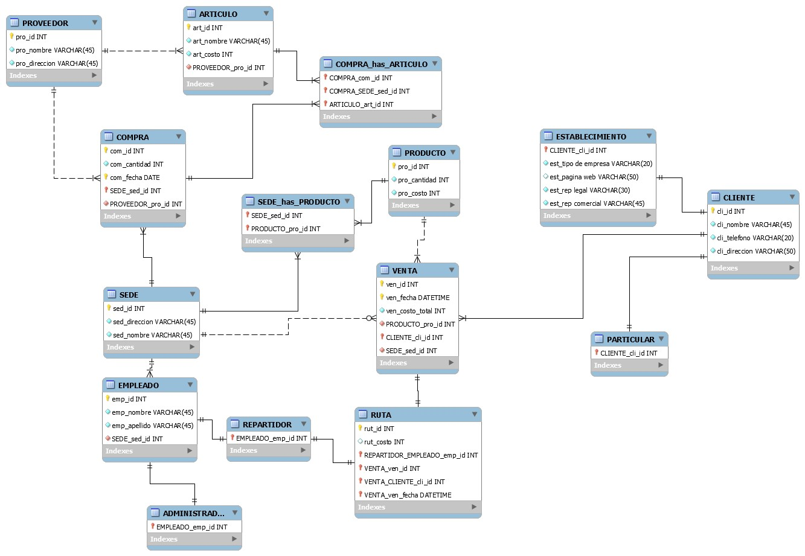

Normalización

|  |  |  |  |  |  |  |  |  |  |  |  |  |  |  |  |  |  |  |  |  |  |  |  |  |
| --- | --- | --- | --- | --- | --- | --- | --- | --- | --- | --- | --- | --- | --- | --- | --- | --- | --- | --- | --- | --- | --- | --- | --- | --- |
| sed_id | |  |  | sed_direccion | | | | | |  |  | | | | | | sed_nombre | | | | |  | | |
|  | |  |  | | | | | | |  |  | | | | | | | | | | |  | | |
| com_id | |  |  | | com_fecha | | | | |  |  | | | sede_id | | | | | | | | pro_id | | |
|  | |  |  | | | | | | |  |  | | | | | | | | | | |  | | |
| com_id | |  |  | | | com_fecha | | | |  |  | | | | | com_cantidad | | | | | |  | | |
|  | |  |  | | | | | | |  |  | | | | | | | | | | |  | | |
| pro_id | |  |  | pro_nombre | | | | | |  |  | | | | | pro_direccion | | | | | |  | | |
|  | |  |  | | | | | | |  |  | | | | | | | | | | |  | | |
| art_id | |  | art_nombre | | | | | | |  |  | | art_costo | | | | | | | | | pro_id | | |
|  | |  |  | | | | | | |  |  | | | | | | | | | | |  | | |
| emp_id | |  | emp_nombre | | | | | | |  |  | emp_apellido | | | | | | | | | |  | | sed_id |
|  | |  |  | | | | | | |  |  | | | | | | | | | | |  | | |
| adm_oficina | |  |  | | | | | | |  | emp_id | | | | | | | | | | |  | | |
|  | |  |  | | | | | | |  |  | | | | | | | | | | |  | | |
| sed_id | |  |  | | | | | | |  |  | pro_id | | | | | | | | | |  | | |
|  | |  |  | | | | | | |  |  | | | | | | | | | | |  | | |
| pro_id | |  |  | | | pro_cantidad | | | |  |  | | | | | | | | pro_costo | | |  | | |
|  | |  |  | | | | | | |  |  | | | | | | | | | | |  | | |
| pro_id | |  |  | | | | | | |  | sed_id | | | | | | | | | | |  | | |
|  | |  |  | | | | | | |  |  | | | | | | | | | | |  | | |
| ven_id | |  | ven_fecha | | | | | | |  | pro_id | | | | | |  | cli_id | | | |  | sed_id | |
|  | |  |  | | | | | | |  |  | | | | | | | | | | |  | | |
| ven_id | |  |  | | | | ven_fecha | | |  |  | | | | | | ven_costo | | | | |  | | |
|  | |  | | | | | | | | | | | | | | | | | | | | | | |
| rut_id | | emp_id | | | | | | | ven_id | | | | | | cli_id | | | | | ven_fecha | | | | |
|  | |  | | | | | | | | | | | | | | | | | | | | | | |
| rut_id | |  | | | | | | | | rut_costo | | | | | | | | | | | | | | |
|  | |  | | | | | | | | | | | | | | | | | | | | | | |
| cli_id | | cli_nombre cli_telefono cli_direccion | | | | | | | | | | | | | | | | | | | | | | |
|  |  | | | | | | | | | | | | | | | | | | | | | | | |
| cli_id | est_tipo de empresa | | | | | | | est_pagina web | | | | | | | | est_rep legal | | | | | est_rep comercial | | | |